Resolución del Pleno del Instituto de Transparencia, Acceso a la Información Pública y Protección de Datos Personales del Estado de México y Municipios, con domicilio en Metepec, Estado de México, de seis de marzo de dos mil diecinueve.

VISTO el expediente formado con motivo del recurso de revisión 00212/INFOEM/IP/RR/2019, promovido por el C. xxxxx xxxxxx xxxxxxx, en lo sucesivo EL RECURRENTE, en contra de la falta de respuesta del Ayuntamiento de la Paz, en lo sucesivo EL SUJETO OBLIGADO, se procede a dictar la presente resolución con base en lo siguiente:

RESULTANDO

- En fecha veintiséis de noviembre de dos mil dieciocho, EL RECURRENTE presentó a través del Sistema de Acceso a la Información Mexiquense, en lo subsecuente EL SAIMEX, ante EL SUJETO OBLIGADO, la solicitud de acceso a información pública, a la que se le asignó el número de expediente 00125/LAPAZ/IP/2018, mediante el cual solicitó le fuese entregado, vía SAIMEX:

“hola buenas tardes una preguntas ¿cuanto fue el monto de ingresos propios (desglosados) del año 2017? ¿cuales fueron las obras publicas que se realizaron en año 2017? ¿cuanto fue el costo de la pabimentacion de la calle tehu terminada? muchas gracias por su comprencion y tiempo.” (Sic)

- En fecha veintinueve de noviembre de dos mil dieciocho, el Titular de la Unidad de Transparencia realizó una solicitud de aclaración al entonces solicitante respecto de su solicitud 00125/LAPAZ/IP/2018, en los términos que a continuación se citan:
“la Paz, México a 29 de Noviembre de 2018
Nombre del solicitante: xxxxx xxxxxx xxxxxxx
Folio de la solicitud: 00125/LAPAZ/IP/2018

Con fundamento en el articulo 159 de la Ley de Transparencia y Acceso a la Información Pública del Estado de México y Municipios, se le requiere para que dentro del plazo de diez días hábiles realice lo siguiente:

favor de informar a que colonia pertenece la calle Tehu

En caso de que no se desahogue el requerimiento señalado dentro del plazo citado se tendrá por no presentada la solicitud de información, quedando a salvo sus derechos para volver a presentar la solicitud, lo anterior con fundamento en el artículo 159 de la Ley invocada.

ATENTAMENTE
PROF. HUMBERTO GONZALEZ FLORES”

Cabe señalar que dicho requerimiento no fue atendido por el ciudadano tal y como obra en el expediente respectivo por lo que se inserta constancia de ello:

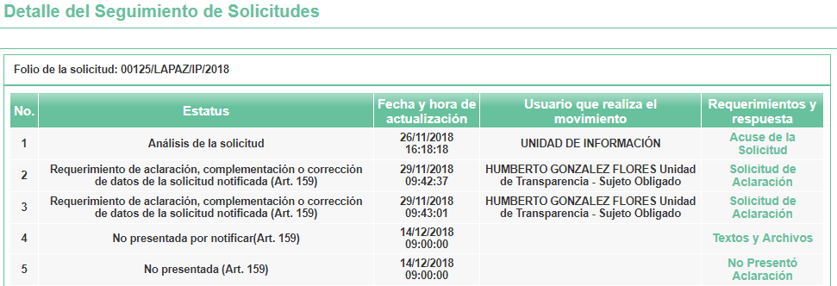

Razón por la cual, EL SUJETO OBLIGADO en fecha catorce de diciembre de dos mil dieciocho, procedió a informar al entonces solicitante, la conclusión de su trámite en los siguientes términos:
“la Paz, México a 14 de Diciembre de 2018
Nombre del solicitante: xxxxx xxxxxx xxxxxxx
Folio de la solicitud: 00125/LAPAZ/IP/2018

Con fundamento en el articulo 159, tercer párrafo de la Ley de Transparencia y Acceso a la Información Pública del Estado de México y Municipios, se le hace de su conocimiento que se tiene por no presentada la solicitud de aclaración citada al rubro, en virtud de que

No presento aclaración complementación o corrección de datos de la solicitud
quedando a salvo sus derechos para volverla a presentar. En virtud de lo anterior, se archiva la presente solicitud como concluida Se hace de su conocimiento que tiene derecho de interponer recurso de revisión dentro del plazo de 15 días hábiles contados a partir de la fecha en que se realice la notificación vía electrónica, a través del SAIMEX.

ATENTAMENTE”

- Con base en el detalle de seguimiento que obra en EL SAIMEX, no se advierte que EL SUJETO OBLIGADO haya dado respuesta a los demás requerimientos del particular y de los que no fue solicitado que se aportaran mayores datos para su debida atención, tal como se aprecia a continuación:

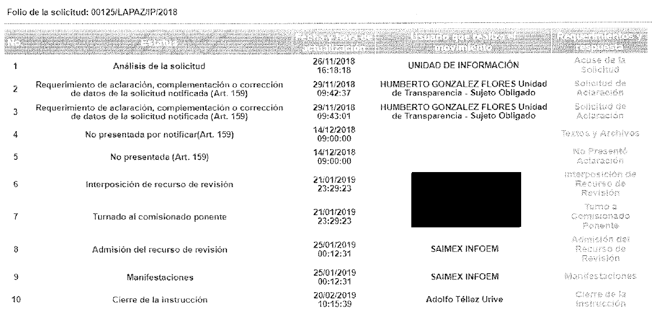
III. Inconforme con la falta de respuesta del SUJETO OBLIGADO, el veintiuno de enero de dos mil diecinueve, EL RECURRENTE interpuso el recurso de revisión objeto del presente estudio, el cual fue registrado en EL SAIMEX y se le asignó el número de expediente 00212/INFOEM/IP/RR/2019, en el que señaló como acto impugnado, lo siguiente:

“de que el nombre de la calle no esta bien escrita.” (Sic)

Asimismo, EL RECURRENTE precisó como razones o motivos de inconformidad:

“que no me dieron informes de lo que quiero saber del costo de la calle tehuehuetitla y esquina tehuehuetitla” (Sic)

IV. En fecha veintiuno de enero de dos mil diecinueve, el recurso de que se trata se envió electrónicamente al Instituto de Transparencia, Acceso a la Información Pública y Protección de Datos Personales del Estado de México y Municipios; y con fundamento en el artículo 185, fracción I de la Ley de Transparencia y Acceso a la Información Pública del Estado de México y Municipios, se turnó, a través del SAIMEX a la Comisionada EVA ABAID YAPUR, a efecto de que decretaran su admisión o desechamiento.

V. De las constancias del expediente electrónico del SAIMEX, se desprende que en fecha veinticinco de enero de dos mil diecinueve, se acordó la admisión a trámite del recurso de revisión que nos ocupa, así como la integración del expediente respectivo, mismo que se puso a disposición de las partes, para que en un plazo máximo de siete días hábiles conforme a lo dispuesto por el artículo 185 de la Ley de Transparencia y Acceso a la Información Pública del Estado de México y Municipios, manifestaran lo que a su derecho conviniera, a efecto de presentar pruebas y alegatos; así como para que EL SUJETO OBLIGADO rindiera su Informe Justificado.

VI. De las constancias que obran en el SAIMEX, se advierte que EL RECURRENTE no presentó manifestaciones y alegatos, ni ofreció los medios de prueba que a su derecho convinieran. Por su parte, EL SUJETO OBLIGADO no rindió el Informe Justificado, como se advierte en la siguiente imagen:

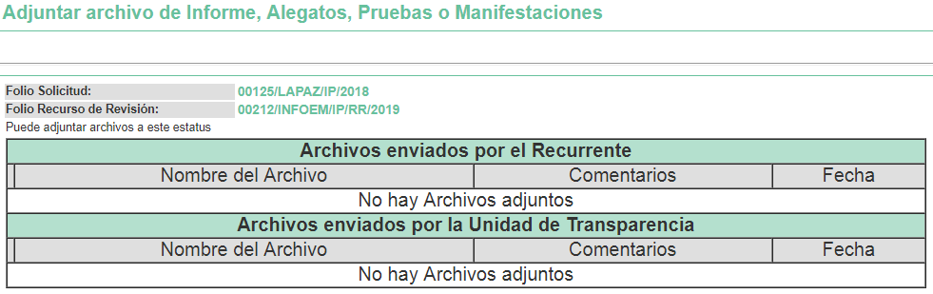

VII. Transcurrido el plazo señalado en párrafo que anteceden y, una vez analizado el estado procesal que guardaba el expediente, el veinte de febrero de dos mil diecinueve, la Comisionada Ponente acordó el cierre de instrucción, así como la remisión del mismo a efecto de ser resuelto, de conformidad con lo establecido en el artículo 185, fracciones VI y VIII de la Ley de Transparencia y Acceso a la Información Pública del Estado de México y Municipios;
CONSIDERANDO

PRIMERO. Competencia. Este Instituto de Transparencia, Acceso a la Información Pública y Protección de Datos Personales del Estado de México y Municipios, es competente para conocer y resolver el presente recurso de revisión, conforme a lo dispuesto en los artículos 6, Apartado A de la Constitución Política de los Estados Unidos Mexicanos; 5, párrafos vigésimo, vigésimo primero y vigésimo segundo fracciones IV y V de la Constitución Política del Estado Libre y Soberano de México; 2, fracción II, 13, 29, 36, fracciones I y II, 176, 178, 179, 181, párrafo tercero y 185 de la Ley de Transparencia y Acceso a la Información Pública del Estado de México y Municipios; y 9, fracciones I y XXIV y 11 del Reglamento Interior del Instituto de Transparencia, Acceso a la Información Pública y Protección de Datos Personales del Estado de México y Municipios.

SEGUNDO. Interés. El recurso de revisión fue interpuesto por parte legítima, en atención a que se presentó por EL RECURRENTE, quien es la misma persona que formuló la solicitud de acceso a la información pública al SUJETO OBLIGADO.

TERCERO. Oportunidad. Es de precisar que la Ley de Transparencia y Acceso a la Información Pública del Estado de México y Municipios, describe el mecanismo de procedencia de los recursos de revisión, en ese sentido en su artículo 163 se indica lo siguiente:

“Artículo 163. La Unidad de Transparencia deberá notificar la respuesta a la solicitud al interesado en el menor tiempo posible, que no podrá exceder de quince días hábiles, contados a partir del día siguiente a la presentación de aquélla.

Excepcionalmente, el plazo referido en el párrafo anterior podrá ampliarse hasta por siete días hábiles más, siempre y cuando existan razones fundadas y motivadas, las cuales deberán ser aprobadas por el Comité de Transparencia, mediante la emisión de una resolución que deberá notificarse al solicitante, antes de su vencimiento. No podrán invocarse como causales de ampliación del plazo motivos que supongan negligencia o descuido del sujeto obligado en el desahogo de la solicitud.”

(Énfasis añadido)

De la interpretación al precepto legal inserto, se advierte que el plazo que les asiste a los Sujetos Obligados para notificar la respuesta a una solicitud de información pública, es de quince días hábiles posteriores a la presentación de ésta.

En esa tesitura, en aquellos casos en que transcurra el referido plazo de quince días hábiles, sin que los Sujetos Obligados entreguen la respuesta a la solicitud de información, ésta debe considerarse como negada; por lo que al solicitante le asiste el derecho para poder presentar el recurso de revisión correspondiente.

De lo expuesto, se constituye la figura jurídica de la NEGATIVA FICTA, cuya esencia consiste en atribuir un efecto negativo al silencio de la autoridad administrativa frente a las instancias y solicitudes que hagan los particulares.

Por su parte el artículo 178 de la Ley de Transparencia y Acceso a la Información Pública del Estado de México y Municipios, establece:

“Artículo 178. El solicitante podrá interponer, por sí mismo o a través de su representante, de manera directa o por medios electrónicos, recurso de revisión ante el Instituto o ante la Unidad de Transparencia que haya conocido de la solicitud dentro de los quince días hábiles, siguientes a la fecha de la notificación de la respuesta.

A falta de respuesta del sujeto obligado, dentro de los plazos establecidos en esta Ley, a una solicitud de acceso a la información pública, el recurso podrá ser interpuesto en cualquier momento, acompañado con el documento que pruebe la fecha en que presentó la solicitud.

En el caso de que se interponga ante la Unidad de Transparencia, ésta deberá remitir el recurso de revisión al Instituto a más tardar al día siguiente de haberlo recibido.”

(Énfasis añadido)

De lo anterior, se advierte que si el recurso de revisión se ha de interponer dentro del plazo de quince días hábiles, contados a partir del día siguiente al de aquel, en que el particular tuvo conocimiento de la resolución respectiva; sin embargo, tratándose de una negativa ficta, evidentemente no existió respuesta a la solicitud de información por parte del SUJETO OBLIGADO, a partir de la cual pudiera computarse dicho plazo, por tal motivo es pertinente establecer que no existe plazo específico para la interposición del recurso de revisión, y este puede ser presentado en cualquier momento. Por lo que la interposición del presente recurso de revisión resulta oportuna.

CUARTO. Procedibilidad. Del análisis efectuado, se advierte que resulta procedente la interposición del recurso y se concluye la acreditación plena de todos y cada uno de los elementos formales exigidos por el artículo 180 de la Ley de Transparencia y Acceso a la Información Pública del Estado de México y Municipios, en atención a que fue presentado mediante el formato visible en el SAIMEX.

QUINTO. Estudio y resolución del asunto. Del análisis efectuado se advierte que el recurso de revisión de que se trata es procedente, toda vez que se actualizó la hipótesis prevista en las fracciones VII, XI, del artículo 179 de la Ley de la materia, que a la letra indica:

“Artículo 179. El recurso de revisión es un medio de protección que la Ley otorga a los particulares, para hacer valer su derecho de acceso a la información pública, y procederá en contra de las siguientes causas:
. . .
VII. La falta de respuesta a una solicitud de acceso a la información;
. . .”

Los preceptos legales citados, establecen como supuesto de procedencia del recurso de revisión, la falta de respuesta a una solicitud de acceso a información pública por parte de los Sujetos Obligados; así como también, la falta de trámite.

Una vez determinada la vía, sobre la que versará el presente estudio, y para ilustrar lo anterior, de la solicitud de información se puede advertir que EL RECURRENTE requirió del SUJETO OBLIGADO, vía SAIMEX, la información que a continuación se desagrega:

- Monto de ingresos propios (desglosados) del año 2017
- Obras públicas realizadas en 2017
- Costo de la obra de pavimentación de la calle Tehu

Como se indicó en el Resultando II de la presente resolución, EL SUJETO OBLIGADO requirió al solicitante, en términos del artículo 159 de la Ley de Transparencia y Acceso a la Información Pública del Estado de México y Municipios, le indicara otros elementos que complementaran, corrigieran o ampliaran los datos proporcionados en su solicitud respecto a la ubicación de la calle Tehu, a fin de poder atender su petición.

En este sentido es menester señalar que si bien es cierto, el ahora RECURRENTE no desahogó la solicitud de aclaración dentro del término establecido, también lo es que ello no implicaba que EL SUJETO OBLIGADO pudiera deslindarse de dar atención a los demás rubros de la solicitud, pues dicho precepto legal invocado señala que la solicitud se tendrá por no presentada cuando los solicitantes no atiendan el requerimiento de información adicional, salvo que en la solicitud inicial se aprecien elementos que permitan identificar la información requerida, quedando a salvo los derechos del particular para volver a presentar su solicitud, así como que, en el caso de requerimientos parciales no desahogados, se tendrá por presentada la solicitud por lo que respecta a los contenidos de información que no formaron parte del requerimiento; es decir, que para el caso en particular, se debió tener por presentada la solicitud en cuanto hace a los ingresos propios y obras realizadas durante el ejercicio fiscal 2017 y únicamente dejar a salvo los derechos del particular por cuanto hace a la obra referida en la calle que señala en su solicitud. De tal forma que se determina que EL SUJETO OBLIGADO fue omiso en dar respuesta a la solicitud de información del hoy RECURRENTE, por lo que éste procedió a interponer el recurso de revisión de mérito.

En la interposición del recurso de revisión, se advierte que el ahora RECURRENTE manifestó como acto impugnado “de que el nombre de la calle no esta bien escrita” (sic) así, esta Ponencia Resolutora en ejercicio de la facultad de suplir a los particulares en esta instancia, en términos del artículos 13 y 181 cuarto párrafo de la Ley de Transparencia y Acceso a la Información Pública del Estado de México y Municipios, da cuenta de que en esencia el ciudadano se inconforma de la solicitud de aclaración realizada por EL SUJETO OBLIGADO, que como ya fue mencionado, ésta si bien resulta procedente, no conlleva a la conclusión y archivo de la totalidad de la solicitud, sino que debió atender los rubros no incluidos en el requerimiento de aclaración y consecuentemente resultan parcialmente fundados los motivos de inconformidad del particular.

Asimismo, en el recurso objeto de estudio tanto EL RECURRENTE como EL SUJETO OBLIGADO fueron omisos en presentar las manifestaciones, alegatos y medios de prueba que a su derecho conviniera, así como este último el Informe Justificado correspondiente, dentro del plazo señalado para tal efecto.

Es así que, antes de analizar las cuestiones requeridas es de precisar que se considera procedente el requerimiento realizado por EL SUJETO OBLIGADO ya que el particular requirió conocer el costo de la pavimentación de la calle tehu; sin embargo, de una revisión a los diversos ordenamientos que rigen el actuar del Municipio de la Paz, no se advierten indicios encaminados a suplir al particular a efecto de que bajo el principio de máxima publicidad y pro persona se pueda entregar la información solicitada; esto ya que no se tiene certeza del nombre de la calle así como a la colonia, barrio o población a la que pertenece.

Establecido lo anterior, esta Ponencia Resolutora considera oportuno analizar si EL SUJETO OBLIGADO, es la autoridad competente para conocer de dicha solicitud, es decir, si se trata de información que deba generar, administrar o poseer, en virtud del ámbito de sus atribuciones, funciones, facultades o competencias, y si la misma se trata de información pública susceptible debe ser entregada a los particulares.

Es este sentido, es pertinente enfatizar lo que respecto al derecho de acceso a la información pública, refieren los artículos 6, Apartado A, fracciones I, II, IV, V, VI y VII de la Constitución Política de los Estados Unidos Mexicanos; y 5, párrafos vigésimo, vigésimo primero y vigésimo segundo, fracciones I, II, IV, V, VI y VII de la Constitución Política del Estado Libre y Soberano de México, establecen:
Constitución Política de los Estados Unidos Mexicanos
“Artículo 6o. . . .

A. Para el ejercicio del derecho de acceso a la información, la Federación y las entidades federativas, en el ámbito de sus respectivas competencias, se regirán por los siguientes principios y bases:

I. Toda la información en posesión de cualquier autoridad, entidad, órgano y organismo de los Poderes Ejecutivo, Legislativo y Judicial, órganos autónomos, partidos políticos, fideicomisos y fondos públicos, así como de cualquier persona física, moral o sindicato que reciba y ejerza recursos públicos o realice actos de autoridad en el ámbito federal, estatal y municipal, es pública y sólo podrá ser reservada temporalmente por razones de interés público y seguridad nacional, en los términos que fijen las leyes. En la interpretación de este derecho deberá prevalecer el principio de máxima publicidad. Los sujetos obligados deberán documentar todo acto que derive del ejercicio de sus facultades, competencias o funciones, la ley determinará los supuestos específicos bajo los cuales procederá la declaración de inexistencia de la información.

II. La información que se refiere a la vida privada y los datos personales será protegida en los términos y con las excepciones que fijen las leyes.

IV. Se establecerán mecanismos de acceso a la información y procedimientos de revisión expeditos que se sustanciarán ante los organismos autónomos especializados e imparciales que establece esta Constitución.

V. Los sujetos obligados deberán preservar sus documentos en archivos administrativos actualizados y publicarán, a través de los medios electrónicos disponibles, la información completa y actualizada sobre el ejercicio de los recursos públicos y los indicadores que permitan rendir cuenta del cumplimiento de sus objetivos y de los resultados obtenidos.

VI. Las leyes determinarán la manera en que los sujetos obligados deberán hacer pública la información relativa a los recursos públicos que entreguen a personas físicas o morales.

VII. La inobservancia a las disposiciones en materia de acceso a la información pública será sancionada en los términos que dispongan las leyes.”

(Énfasis añadido)

Constitución Política del Estado Libre y Soberano de México

“Artículo 5. …
. . .
El derecho a la información será garantizado por el Estado. La ley establecerá las previsiones que permitan asegurar la protección, el respeto y la difusión de este derecho.
Para garantizar el ejercicio del derecho de transparencia, acceso a la información pública y protección de datos personales, los poderes públicos y los organismos autónomos, transparentarán sus acciones, en términos de las disposiciones aplicables, la información será oportuna, clara, veraz y de fácil acceso.

Este derecho se regirá por los principios y bases siguientes:

I. Toda la información en posesión de cualquier autoridad, entidad, órgano y organismos de los Poderes Ejecutivo, Legislativo y Judicial, órganos autónomos, partidos políticos, fideicomisos y fondos públicos estatales y municipales, así como del gobierno y de la administración pública municipal y sus organismos descentralizados, asimismo de cualquier persona física, jurídica colectiva o sindicato que reciba y ejerza recursos públicos o realice actos de autoridad en el ámbito estatal y municipal, es pública y sólo podrá ser reservada temporalmente por razones previstas en la Constitución Política de los Estados Unidos Mexicanos de interés público y seguridad, en los términos que fijen las leyes. En la interpretación de este derecho deberá prevalecer el principio de máxima publicidad. Los sujetos obligados deberán documentar todo acto que derive del ejercicio de sus facultades, competencias o funciones, la ley determinará los supuestos específicos bajo los cuales procederá la declaración de inexistencia de la información.

II. La información referente a la intimidad de la vida privada y la imagen de las personas será protegida a través de un marco jurídico rígido de tratamiento y manejo de datos personales, con las excepciones que establezca la ley reglamentaria.

IV. Se establecerán mecanismos de acceso a la información y procedimientos de revisión expeditos que se sustanciarán ante el organismo autónomo especializado e imparcial que establece esta Constitución.

V. Los procedimientos de acceso a la información pública, de acceso, corrección y supresión de datos personales, así como los recursos de revisión derivados de los mismos, podrán tramitarse por medios electrónicos, a través de un sistema automatizado que para tal efecto establezca la ley reglamentaria y el organismo autónomo garante en el ámbito de su competencia. Las resoluciones que correspondan a estos procedimientos se sistematizarán para favorecer su consulta.

VI. Los sujetos obligados deberán preservar sus documentos en archivos administrativos actualizados y publicarán, a través de los medios electrónicos disponibles, la información completa y actualizada sobre el ejercicio de los recursos públicos y los indicadores que permitan rendir cuenta del cumplimiento de sus objetivos y los resultados obtenidos.

VII. La ley reglamentaria, determinará la manera en que los sujetos obligados deberán hacer pública la información relativa a los recursos públicos que entreguen a personas físicas o jurídicas colectivas.

(Énfasis añadido)

De los dispositivos jurídicos que anteceden, se deprende que el Derecho de Acceso a la Información Pública debe ser garantizado por el Estado, así como, toda información generada, obtenida, adquirida, transformada, administrada o en posesión de los Sujetos Obligados es pública y accesible de manera permanente a cualquier persona.

Por otra parte, del contenido del artículo 1 de la referida Constitución Política de los Estados Unidos Mexicanos, se destaca lo siguiente:

“Artículo 1o. En los Estados Unidos Mexicanos todas las personas gozarán de los derechos humanos reconocidos en esta Constitución y en los tratados internacionales de los que el Estado Mexicano sea parte, así como de las garantías para su protección, cuyo ejercicio no podrá restringirse ni suspenderse, salvo en los casos y bajo las condiciones que esta Constitución establece.

Las normas relativas a los derechos humanos se interpretarán de conformidad con esta Constitución y con los tratados internacionales de la materia favoreciendo en todo tiempo a las personas la protección más amplia.

Todas las autoridades, en el ámbito de sus competencias, tienen la obligación de promover, respetar, proteger y garantizar los derechos humanos de conformidad con los principios de universalidad, interdependencia, indivisibilidad y progresividad. En consecuencia, el Estado deberá prevenir, investigar, sancionar y reparar las violaciones a los derechos humanos, en los términos que establezca la ley.”
A efecto de justificar la afirmación que antecede, en primer término, es conveniente citar los artículos 2, fracción II y 12 de la Ley de Transparencia y Acceso a la Información Pública del Estado de México y Municipios, que prevén:

“Artículo 2.- Son objetivos de esta Ley:
(…)
II. Proveer lo necesario para garantizar a toda persona el derecho de acceso a la información pública, a través de procedimientos sencillos, expeditos, oportunos y gratuitos, determinando las bases mínimas sobre las cuales se regirán los mismos;
(…)

Artículo 12.- Quienes generen, recopilen, administren, manejen, procesen, archiven o conserven información pública serán responsables de la misma en los términos de las disposiciones jurídicas aplicables.

Los sujetos obligados sólo proporcionarán la información pública que se les requiera y que obre en sus archivos y en el estado en que ésta se encuentre. La obligación de proporcionar información no comprende el procesamiento de la misma, ni el presentarla conforme al interés del solicitante; no estarán obligados a generarla, resumirla, efectuar cálculos o practicar investigaciones”

Así, de la interpretación sistemática de los preceptos legales en cita se advierte que, constituye información pública aquella que conste en un soporte documental que generen, administren o posean los Sujetos Obligados en el ejercicio de sus funciones de derecho público.

Luego, la información pública se encuentra a disposición de cualquier persona, lo que implica que es deber de los Sujetos Obligados, garantizar a toda persona el derecho de acceso a la información pública.

Adicional, tenemos que la Ley de la materia, prevé en su artículo 23, lo siguiente:
Artículo 23. Son sujetos obligados a transparentar y permitir el acceso a su información y proteger los datos personales que obren en su poder:

I. El Poder Ejecutivo del Estado de México, las dependencias, organismos auxiliares, órganos, entidades, fideicomisos y fondos públicos, así como la Procuraduría General de Justicia;

II. El Poder Legislativo del Estado, los organismos, órganos y entidades de la Legislatura y sus dependencias;

III. El Poder Judicial, sus organismos, órganos y entidades, así como el Consejo de la Judicatura del Estado;

IV. Los ayuntamientos y las dependencias, organismos, órganos y entidades de la administración municipal;

V. Los órganos autónomos;

VI. Los tribunales administrativos y autoridades jurisdiccionales en materia laboral;

VII. Los partidos políticos y agrupaciones políticas, en los términos de las disposiciones aplicables;
VIII. Los fideicomisos y fondos públicos que cuenten con financiamiento público, parcial o total, o con participación de entidades de gobierno;

IX. Los sindicatos que reciban y/o ejerzan recursos públicos en el ámbito estatal y municipal;

X. Cualquier persona física o jurídico colectiva que reciba y ejerza recursos públicos en el ámbito estatal o municipal; y

XI. Cualquier otra autoridad, entidad, órgano u organismo de los poderes estatal o municipal, que reciba recursos públicos.

Los sujetos obligados deberán hacer pública toda aquella información relativa a los montos y las personas a quienes entreguen, por cualquier motivo, recursos públicos, así como los informes que dichas personas les entreguen sobre el uso y destino de dichos recursos.

Los servidores públicos deberán transparentar sus acciones así como garantizar y respetar el derecho de acceso a la información pública.

(Énfasis añadido)

Es así que, conforme a los preceptos legales citados, se desprende que el derecho de acceso a la información pública es un derecho individual que puede ser ejercido ante cualquier autoridad, entidad, órgano u organismo, tanto federales, como estatales, de la Ciudad de México, o Municipales, con el fin de que los particulares conozcan toda aquella información que es considerada como pública.

Como cuestión preliminar, debe precisarse que de conformidad con lo establecido en el artículo 31 de la Ley Orgánica Municipal del Estado de México, establece lo siguiente:

Artículo 31.- Son atribuciones de los ayuntamientos:
…
VII. Convenir, contratar o concesionar, en términos de ley, la ejecución de obras y la prestación de servicios públicos, con el Estado, con otros municipios de la entidad o con particulares, recabando, cuando proceda, la autorización de la Legislatura del Estado;
VIII. Concluir las obras iniciadas por administraciones anteriores y dar mantenimiento a la infraestructura e instalaciones de los servicios públicos municipales;
XVIII. Administrar su hacienda en términos de ley, y controlar a través del presidente y síndico la aplicación del presupuesto de egresos del municipio;

(Énfasis añadido)

Precepto del que se advierte que, los Ayuntamientos tienen la atribución de contratar la ejecución de obras, concluir aquellas que no fueron terminadas en administraciones anteriores y administrar los recursos obtenidos de su hacienda, en los términos de la legislación aplicable.

Por otra parte, es de subrayar que el derecho de acceso a la información pública, consiste en que la información solicitada conste en un soporte documental en cualquiera de sus formas, a saber: expedientes, reportes, estudios, actas, resoluciones, oficios, correspondencia, acuerdos, directivas, directrices, circulares, contratos, convenios, instructivos, notas, memorandos, estadísticas o bien, cualquier otro registro que documente el ejercicio de las facultades, funciones y competencias de los Sujetos Obligados; los que podrán estar en cualquier medio, sea escrito, impreso, sonoro, visual, electrónico, informático u holográfico, de conformidad con el artículo 3, fracción XI de la Ley de Transparencia y Acceso a la Información Pública del Estado de México y Municipios, como se aprecia a continuación:

“Artículo 3. Para los efectos de la presente Ley se entenderá por:
…

XI. Documento: Los expedientes, reportes, estudios, actas, resoluciones, oficios, correspondencia, acuerdos, directivas, directrices, circulares, contratos, convenios, instructivos, notas, memorandos, estadísticas o bien, cualquier otro registro que documente el ejercicio de las facultades, funciones y competencias de los sujetos obligados, sus servidores públicos e integrantes, sin importar su fuente o fecha de elaboración. Los documentos podrán estar en cualquier medio, sea escrito, impreso, sonoro, visual, electrónico, informático u holográfico;
…”

En ese tenor, y en virtud de que el particular solicitó los ingresos propios y obras realizadas en el año 2017, de esta forma, el Órgano Superior de Fiscalización del Estado de México (OSFEM), emite anualmente los Lineamientos para la elaboración y presentación de la Cuenta Pública Municipal 2017, dentro de los cuales destacan el Informe Anual de Obras Terminadas, el Informe Anual de Construcciones en Proceso y el Estado Analítico de Ingresos.
Estos lineamientos son de observancia general para todos los servidores públicos de las entidades fiscalizables que desempeñen un empleo, cargo o comisión, de cualquier naturaleza en la administración pública municipal y que manejen recursos públicos como lo son los Municipios; en atención a ello, la cuenta pública deberá ser presentada al Órgano Superior de Fiscalización dentro de los quince primeros días del mes de marzo de cada año, de acuerdo a lo establecido en el artículo 32 de la Ley de Fiscalización Superior del Estado de México, que a la letra dice:

“Artículo 32.- El Gobernador del Estado, por conducto del titular de la dependencia competente, presentará a la Legislatura la cuenta pública del Gobierno del Estado del ejercicio fiscal inmediato anterior, a más tardar el quince de mayo de cada año.

Los Presidentes Municipales presentarán a la Legislatura las cuentas públicas anuales de sus respectivos municipios, del ejercicio fiscal inmediato anterior, dentro de los quince primeros días del mes de marzo de cada año; asimismo, los informes mensuales los deberán presentar dentro de los veinte días posteriores al término del mes correspondiente.”

La información documental comprobatoria, deberá conservarse en los archivos de la entidad fiscalizada Municipio, en original y debidamente integrada en términos de los lineamientos de referencia, pues son susceptibles de revisión directa por el órgano Superior de Fiscalización.

Una vez puntualizado esto, se advierte que en los Lineamientos para la elaboración y presentación de la Cuenta Pública Municipal 2017, visibles en la página oficial del Órgano Superior de Fiscalización del Estado de México (OSFEM) en el sitio de internet https://www.osfem.gob.mx/04_Normatividad/doc/Normatividad/2018/02_LinCtaPubMpal_2017.pdf, se contempla precisamente la presentación de la Información referente a los formatos descritos con anterioridad tal y como se muestra en las siguientes imágenes:


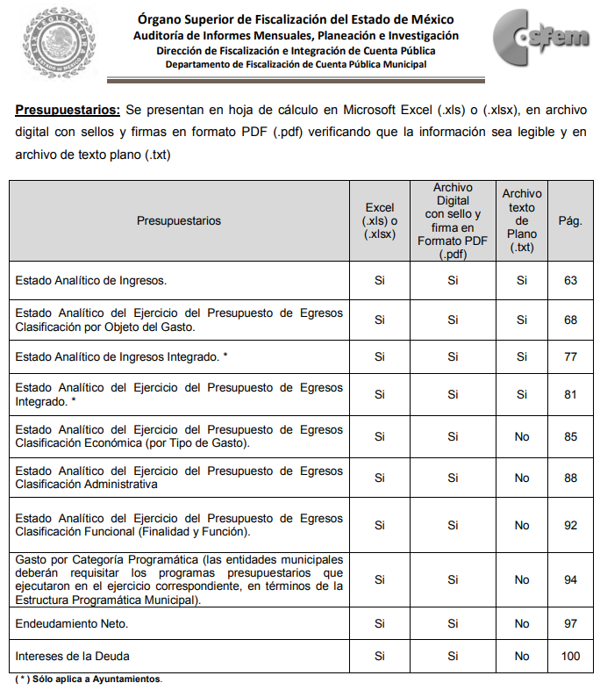

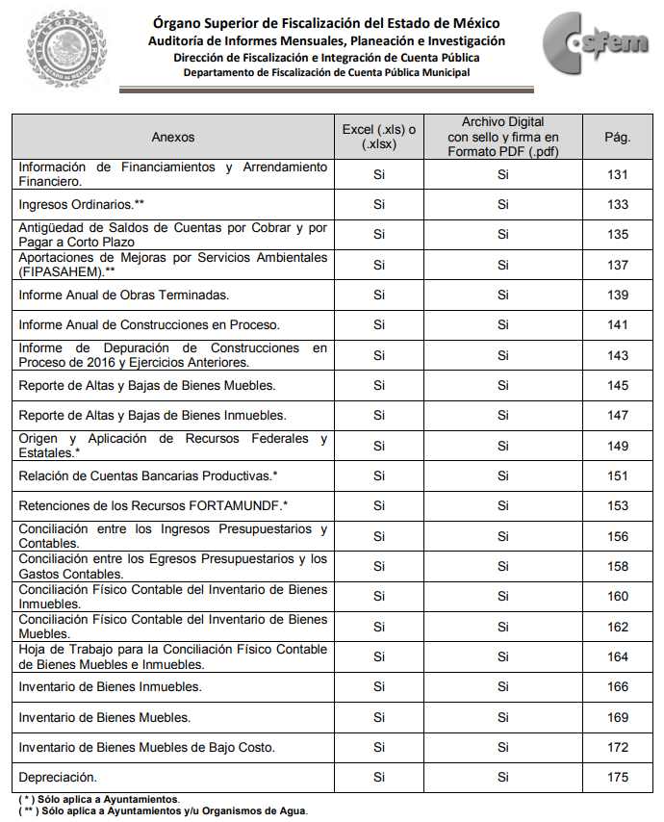

Estado analítico de Ingresos
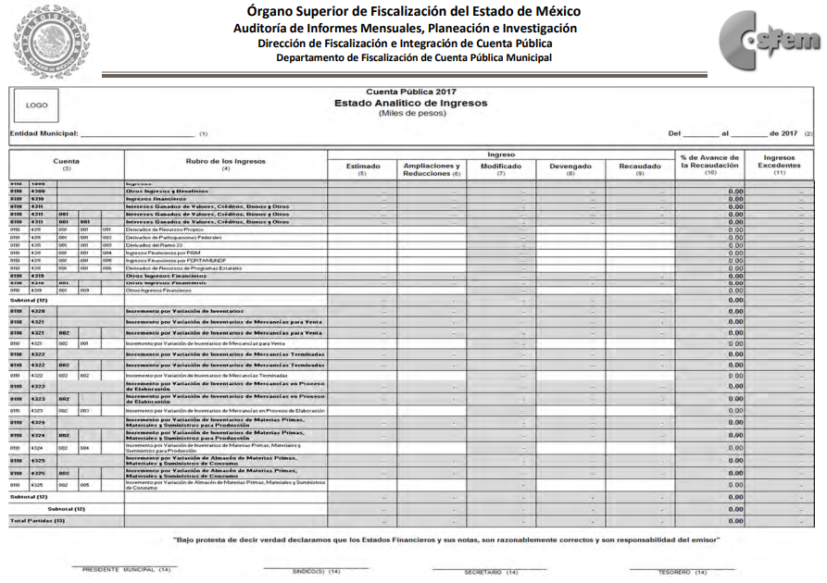
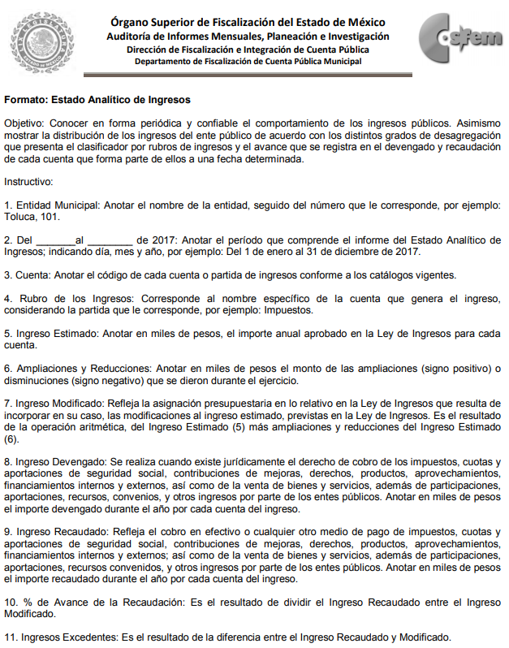
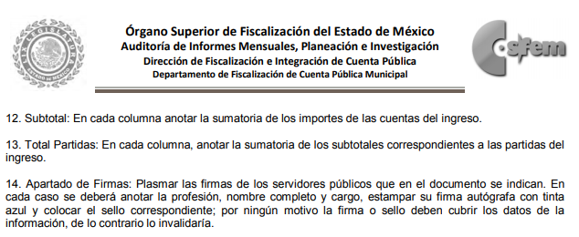

Informe Anual de Obras Terminadas y en Proceso

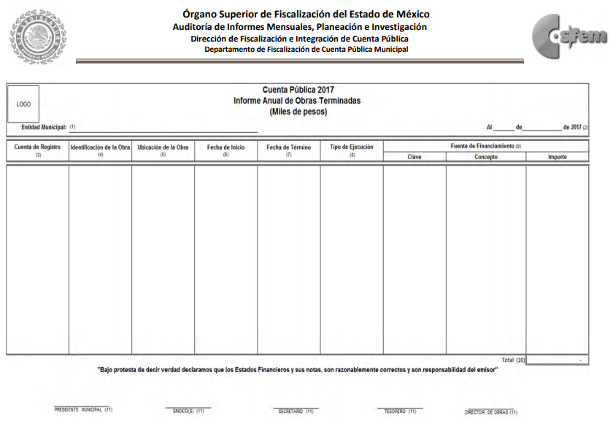


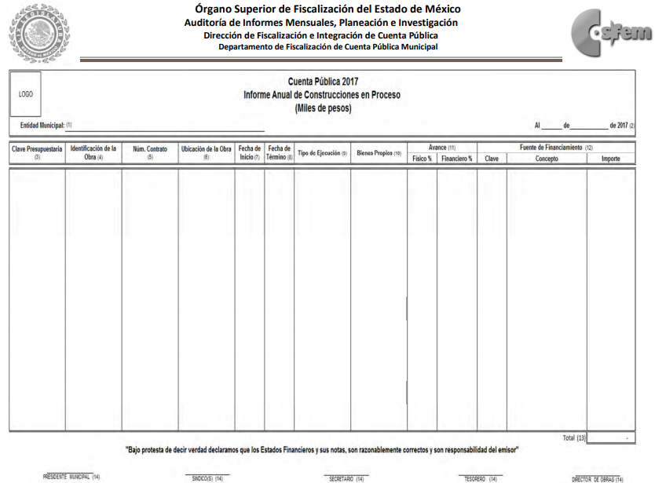

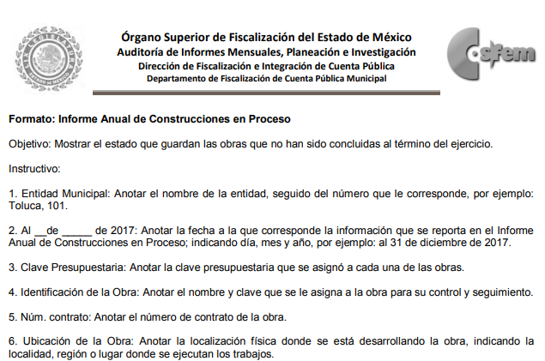
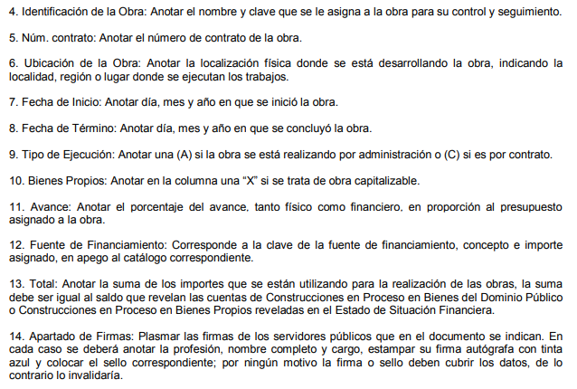

Es así, que con base en el análisis realizado en el desarrollo de la presente resolución, éste Órgano Autónomo considera que, de manera enunciativa más no limitativa, los documentos que pueden colmar la pretensión de la particular pudieran ser el Informe Anual de Obras Terminadas, el Informe Anual de Construcciones en Proceso y el Estado Analítico de Ingresos, que de igual manera, forma parte de la Cuenta Pública 2017 que EL SUJETO OBLIGADO remitió al Órgano Superior de Fiscalización del Estado de México.

En este sentido, de acuerdo a la naturaleza de la información solicitada se concluye que ésta es de interés general y de alcance público, puesto que la ciudadanía tiene derecho a saber los recursos con los que cuenta el Ayuntamiento y el destino de los mismos, aunado a que representan obligaciones de transparencia común conforme al artículo 92 de la Ley local:

“Artículo 92. Los sujetos obligados deberán poner a disposición del público de manera permanente y actualizada de forma sencilla, precisa y entendible, en los respectivos medios electrónicos, de acuerdo con sus facultades, atribuciones, funciones u objeto social, según corresponda, la información, por lo menos, de los temas, documentos y políticas que a continuación se señalan:
…
XXIX. La información sobre los procesos y resultados sobre procedimientos de adjudicación directa, invitación restringida y licitación de cualquier naturaleza, incluyendo la versión pública del expediente respectivo y de los contratos celebrados, que deberán contener, por los menos, lo siguiente:

a) De licitaciones públicas o procedimientos de invitación restringida:
…
12) Los informes de avance físico y financiero sobre las obras o servicios contratados;
b) De las adjudicaciones directas:
…
9) Los informes de avance sobre las obras o servicios contratados;
…
XLVII. Los ingresos recibidos por cualquier concepto señalando el nombre de los responsables de recibirlos, administrarlos y ejercerlos, indicando el destino de cada uno de ellos;
…”

En este sentido, EL SUJETO OBLIGADO se encuentra constreñido a entregar la información solicitada por EL RECURRENTE, de acuerdo a lo dispuesto por los artículos 3, fracción XI y 12 de la Ley de Transparencia y Acceso a la Información Pública del Estado de México y Municipios, de los cuales se desprende que es información pública la contenida en los documentos que los Sujetos Obligados generen, administren o se encuentre en su posesión en ejercicio de sus atribuciones.

Siendo aplicable, el criterio de interpretación en el orden administrativo número 0002-11, emitido por Acuerdo del Pleno del Instituto de Transparencia y Acceso a la Información Pública y Protección de Datos Personales del Estado de México y Municipios, publicado en el Periódico Oficial del Gobierno del Estado Libre y Soberano de México “Gaceta del Gobierno” el diecinueve de octubre de dos mil once, cuyo rubro y texto dispone:

“CRITERIO 0002-11
INFORMACIÓN PÚBLICA, CONCEPTO DE, EN MATERIA DE TRANSPARENCIA. INTERPRETACIÓN TEMÁTICA DE LOS ARTÍCULOS 2 2, FRACCIÓN V, XV, Y XVI, 32, 4,11 Y 41. De conformidad con los artículos antes referidos, el derecho de acceso a la información pública, se define en cuanto a su alcance y resultado material, el acceso a los archivos, registros y documentos públicos, administrados, generados o en posesión de los órganos u organismos públicos, en virtud del ejercicio de sus funciones de derecho público, sin importar su fuente, soporte o fecha de elaboración.
En consecuencia el acceso a la información se refiere a que se cumplan cualquiera de los siguientes tres supuestos:

1) Que se trate de información registrada en cualquier soporte documental, que en ejercicio de las atribuciones conferidas, sea generada por los Sujetos Obligados;

2) Que se trate de información registrada en cualquier soporte documental, que en ejercicio de las atribuciones conferidas, sea administrada por los Sujetos Obligados, y

3) Que se trate de información registrada en cualquier soporte documental, que en ejercicio de las atribuciones conferidas, se encuentre en posesión de los Sujetos Obligados.”

(Énfasis Añadido)

En conclusión, EL SUJETO OBLIGADO deberá atender la solicitud de información pública del hoy RECURRENTE y hará entrega del documento en donde conste el sueldo los ingresos propios al mayor grado de desagregación posible así como las obras realizadas durante el ejercicio 2017.

De igual forma, no pasa desapercibido para este Órgano Garante que EL SUJETO OBLIGADO, omitió dar respuesta a la solicitud de acceso a la información pública de conformidad con lo que dispone el artículo 163 de la Ley de Transparencia y Acceso a la Información Pública del Estado de México y Municipios, lo que podría tratarse de probables incumplimientos a la Ley de la materia, por lo que en términos del diverso 190 del mismo ordenamiento legal, se ordena dar vista al Titular de la Contraloría Interna y Órgano de Control y Vigilancia, a efecto de que determine lo conducente.

En consecuencia, y ante la falta de respuesta a la solicitud de información, así como al actualizarse el supuesto del numeral 179, fracciones VII de la Ley de la materia, previamente referidos, procedente ORDENAR al SUJETO OBLIGADO la entrega de la información requerida y que ha quedado precisada, ello con apego a los principios del derecho de acceso a la información y derivado del estudio realizado en el presente Considerando.

Así, con fundamento en lo prescrito en los artículos 5, párrafos vigésimo, vigésimo primero y vigésimo segundo de la Constitución Política del Estado Libre y Soberano de México; 2 fracción II, 9, 29, 36 fracciones I y II, 176, 178, 179, 181, 185 fracción I, 186 y 188 de la Ley de Transparencia y Acceso a la Información Pública del Estado de México y Municipios, este Pleno:

RESUELVE
PRIMERO. Resultan parcialmente fundadas las razones o motivos de inconformidad planteadas por EL RECURRENTE en términos del Considerando QUINTO de esta Resolución.

SEGUNDO. Se ORDENA al SUJETO OBLIGADO atienda la solicitud de acceso a la información 00125/LAPAZ/IP/2018 y haga entrega al RECURRENTE, en términos del Considerando QUINTO de esta resolución, vía el SAIMEX, de ser procedente en versión pública, los documentos en donde conste lo siguiente:

“a) El monto de los ingresos propios del año 2017 al mayor grado de desagregación posible; y

b) Las obras públicas realizadas en el ejercicio 2017.

Debiendo notificar a LA RECURRENTE el Acuerdo de Clasificación de la información que emita en su caso el Comité de Transparencia con motivo de la versión pública.”

TERCERO. Notifíquese al Titular de la Unidad de Transparencia del SUJETO OBLIGADO, para que conforme a los artículos 186, último párrafo y 189, párrafo segundo de la Ley de Transparencia y Acceso a la Información Pública del Estado de México y Municipios, dé cumplimiento a lo ordenado dentro del plazo de diez días hábiles, debiendo informar a este Instituto en un plazo de tres días hábiles siguientes sobre el cumplimiento dado a la presente resolución.

CUARTO. Notifíquese al RECURRENTE la presente resolución.

QUINTO. Hágase del conocimiento del RECURRENTE, que de conformidad con lo establecido en el artículo 196 de la Ley de Transparencia y Acceso a la Información Pública del Estado de México y Municipios, podrá impugnarla vía Juicio de Amparo en los términos de las leyes aplicables.

SEXTO. Gírese oficio al Titular de la Contraloría Interna y Órgano de Control y Vigilancia de este Instituto, de conformidad con el artículo 190 de la Ley de Transparencia y Acceso a la Información Pública del Estado de México y Municipios determine lo conducente, en términos del Considerando QUINTO de la presente resolución.

Se dejan a salvo los derechos del RECURRENTE, a efecto de que de considerarlo pertinente realice las solicitudes de información que a su derecho convengan.

ASÍ LO RESUELVE, POR UNANIMIDAD DE VOTOS, EL PLENO DEL INSTITUTO DE TRANSPARENCIA, ACCESO A LA INFORMACIÓN PÚBLICA Y PROTECCIÓN DE DATOS PERSONALES DEL ESTADO DE MÉXICO Y MUNICIPIOS, CONFORMADO POR LOS COMISIONADOS; ZULEMA MARTÍNEZ SÁNCHEZ, EVA ABAID YAPUR, JOSÉ GUADALUPE LUNA HERNÁNDEZ, JAVIER MARTÍNEZ CRUZ Y LUIS GUSTAVO PARRA NORIEGA EMITIENDO VOTO PARTICULAR, EN LA NOVENA SESIÓN ORDINARIA CELEBRADA EL SEIS DE MARZO DE DOS MIL DIECINUEVE, ANTE EL SECRETARIO TÉCNICO DEL PLENO ALEXIS TAPIA RAMÍREZ.
Zulema Martínez Sánchez
Comisionada Presidenta
(RÚBRICA)

Eva Abaid Yapur  Comisionada  (RÚBRICA) | José Guadalupe Luna Hernández  Comisionado  (RÚBRICA)
Javier Martínez Cruz  Comisionado  (RÚBRICA) | Luis Gustavo Parra Noriega  Comisionado  (RÚBRICA)
Alexis Tapia Ramírez
Secretario Técnico del Pleno
(RÚBRICA)

Esta hoja corresponde a la resolución de seis de marzo de dos mil diecinueve, emitida en el recurso de revisión número 00212/INFOEM/IP/RR/2019.
YSM/ATU

